
Pozdravljeni učenci in učenke 3.t razreda!

Po vaših fotografijah in pozdravčkih vidim, da ste vsi zdravi in veseli kot vedno.

Kar nadaljujte tako, saj veselje je pol zdravja.

Pouk na daljavo se nadaljuje in z njim dnevi

dejavnosti. Prišel je čas za delovno soboto (18.4.) in takrat bomo izvedli tehniški dan. Obljubim, da ne bo nič težkega .

Prepričana sem, da se bomo videli kmalu. Še bolj nasmejani, polni energije in novega zagona. Do takrat pa želim vse dobro vam in vašim družinskim članom. Vaša učiteljica Ana.


Torek, 14.4.2020
MATEMATIKA   | Naloge v delovnem zvezku | Snov:  Števila do 1000 (DZ 42, 43)  Spoznal/a si števila do 1000. Naučil/a si se jih zapisati, šteti, urejati in pretvarjati v desetiške enote.  Znanje utrjuj v delovnem zvezku (str. 42,43).  Pod tabelo so rešitve. Preglej, če si vse rešil/a prav. Če imaš manj kot 2 napaki si daj  .
SLOVENŠČINA   | Naloge v delovnem zvezku | Snov:  Na bazenu (DZ 38, 39)  Pozorno preberi navodila in reši naloge v delovnem zvezku str. 38,39.  Pod tabelo so rešitve. Preglej, če si vse rešil/a prav. Če imaš manj kot 2 napaki si daj .
SPOZNAVANJE OKOLJA   | Učna snov v učbeniku str. 56, 57, DZ 44,45 | Snov:  Bolezni – Zdravljenje  Nadaljuj delo v zvezku z ribico. Napisal/a si naslov BOLEZNI in podnaslov ZDRAVO ŽIVLJENJE. Danes napiši še podnaslov ZDRAVLJENJE(s poljubno barvico – kot pri pouku ). Iz učbenika str. 57 prepiši besedilo pod podnaslovom Zdravljenje . Nato se nariši kako počivaš ali si pri zdravniku.
GLASBENA UMETNOST | Učna snov v delovnem zvezku | Snov:  Pesem – Vprašanja in odgovori (DZ 44,45)  https://www.youtube.com/watch?v=VFEMTTfByFg  Na zgornji povezavi poslušaj pesem. Nauči se pesem Kaj le misli mucka. Besedilo imaš v delovnem zvezku na strani 44, 45.

Rešitve matematika
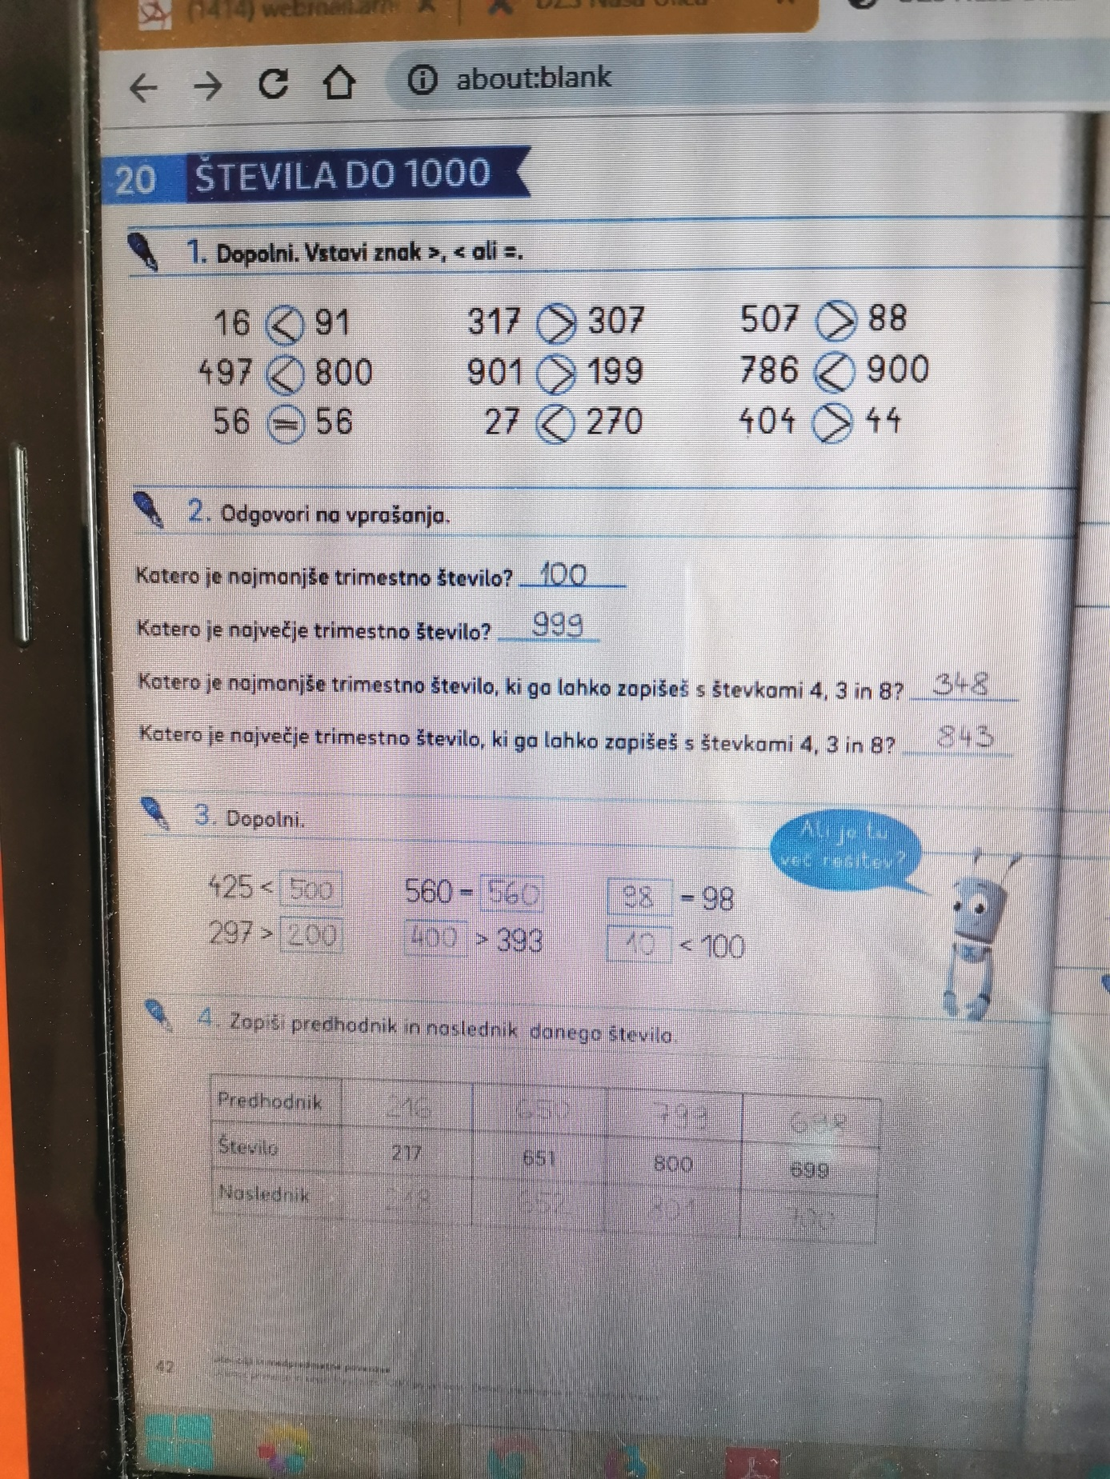

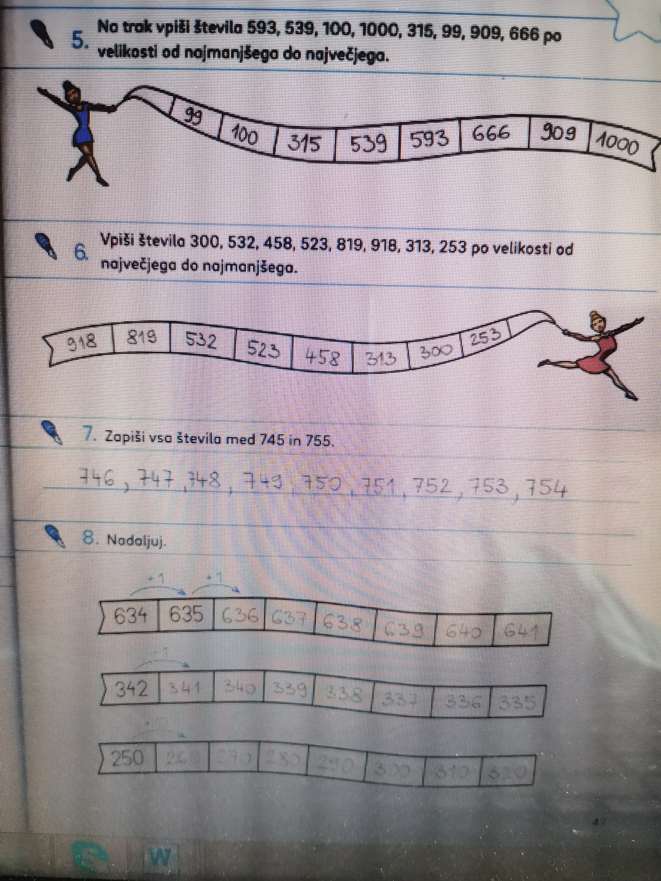

Rešitve slovenščina
